中国科学院研究生院关于做好2012年同等学力人员申请硕士学位外国语水平和学科综合水平
全国统一考试报名工作的通知

各相关培养单位：
根据国务院学位委员会办公室《关于做好2012年同等学力人员
申请硕士学位外国语水平和学科综合水平全国统一考试工作的通知》（学位办[2012]1号）和教育部学位与研究生教育发展中心《关于做好二〇一二年同等学力人员申请硕士学位外国语水平和学科综合水平全国统一考试报名工作的通知》（学位中心[2012]14号）文件精神，
现将中国科学院研究生院（以下简称“研究生院”）2012年同等学力人员申请硕士学位外国语水平和学科综合水平全国统一考试报名工作有关事宜通知如下：
一、外国语水平考试的语种
以同等学力申请硕士学位人员参加外国语水平考试的语种，必须与接受其硕士学位申请的培养单位相应学科全日制在校硕士生培养方案规定的语种相同。
对于获学士学位时为外国语专业的同等学力人员申请外国语专业的硕士学位，参加外国语水平考试的语种，须与接受其硕士学位申请的培养单位相应外国语专业全日制在校硕士研究生培养方案中规定的第二外国语语种相同。
全国统一组织的外国语水平考试不含听力测试。
二、学科综合考试的学科范围
目前，国家进行综合水平考试的共有33个学科(详见学位办
[2012]1号)，研究生院涉及的主要有心理学、生物学、电气工程、电子科学与技术、信息与通信工程、计算机科学与技术、管理科学与工程以及图书馆、情报与档案管理等学科。在这些学科范围内以同等学力申请硕士学位的人员，除要通过培养单位按研究生培养方案规定的课程考试（包括外国语）外，还须参加全国统一组织的外国语水平和相应学科综合水平考试且均达到合格分数线，方能申请硕士学位论文答辩。
三、考试时间
2012年5月27日（星期日）
外国语水平考试时间： 9:00-11:30
学科综合水平考试时间：14:30-17:30
四、考生报名工作
（一）根据《关于进一步完善授予具有研究生毕业同等学力人员申请硕士学位有关规定的通知》（学位办〔2011〕57号）和《关于启用“全国同等学力人员申请硕士学位管理工作信息平台”的通知》（学位办〔2011〕70号）的规定，自2012年起，外国语水平考试和学科综合水平考试的报名、考务组织和管理工作全部通过“全国同等学力人员申请硕士学位管理工作信息平台”（以下简称“信息平台”）进行。报名参加外国语水平考试和学科综合水平考试的考生，必须是已通过研究生院资格审查并进入了信息平台的申请人（拟以研究生毕业同等学力申请硕士学位的人员）。
信息平台将在2012年2月20日至3月20日期间开通2012年全国统考报名申请功能，报考者可在此期间登录信息平台，提交申请参加考试的语种或学科以及参加考试的地点。
（二）报考者的报名资格及报考语种和学科须符合国务院学位委员会办公室[2012]1号文件的相关规定。报考者一般应在北京参加考试。如有特殊情况，需申请在工作单位所在省市参加考试的，须经研究生院同意，方可完成报名并参加考试。
（三）根据原国家发展计划委员会、财政部《国家计委、财政部关于调整学位与研究生教育评估收费标准等有关问题的通知》（计价格[2000]545号）的有关规定，2012年全国统考按每位考生每科目100元收取报名考试费。2012年全国统考报名考试费全部通过信息平台以网上支付的形式缴纳，通过研究生院资格审核的报考者方可进入信息平台缴纳报名考试费，网上缴费截止日期为2012年4月4日，未成功支付报名考试费的报考者，本次报名无效。
其他未尽事宜，请与研究生院学位办/培养处联系。
本通知可在研究生院主页（www.gucas.ac.cn）通知公告栏下载。

联系人：田捷
联系电话：010-88256127
传真：010-88256234
E-mail： tianjie@gucas.ac.cn

中国科学院研究生院
学位办/培养处
二○一二年二月二十一日

附件：
1、全国统考考务管理过程及时间安排
2、准考证样本

附件1：
全国统考考务管理过程及时间安排
①2月20日至3月20日，在册申请人通过信息平台申请参加全国统考，选择考试科目和考试地点，并在研究生院审核通过后在线缴纳报名考试费。
②2月27日—3月2日、3月5日—3月6日8:30—17:00在研究生院礼堂二楼报告厅进行现场确认，采集照片/指纹，签署《诚信承诺书》，接受资格审查。
③3月26日前，研究生院审核报考者资格。
④4月4日前，通过审核的报考者在线缴纳报名考试费。
⑤5月10日至5月27日，考生通过信息平台下载准考证。
⑥5月27日，全国统考，考生通过指纹验证后方可入场考试。

考生报名流程
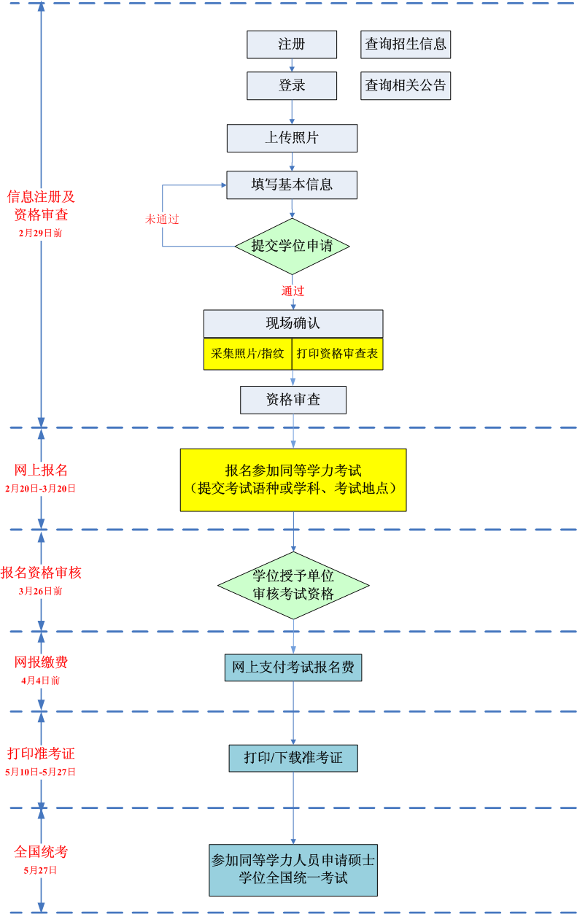
附件2：
准考证样本

报名编号：  二○一二年同等学力人员申请硕士学位  水平全国统一考试  准 考 证 |  |  |  | 考 生 须 知  1．考生应提前一天到考试地点了解考场位置、考试时间、考生守则等相关注意事项。  2．考试时间以北京时间为准。考生须凭准考证和资格审查时所持的有效身份证件，提前十五分钟入场完毕，随即开始宣读考试注意事项（考场指令），迟到考生责任自负。开考15分钟后不得入场，考试结束前不得离场。  3．外国语考试只许携带黑色或蓝色墨水笔、2B铅笔、橡皮、尺；学科综合水平考试还可携带无编程或存储功能的普通计算器，严禁携带其它物品，如：纸、文字资料、通讯设备、电子词典或存储器、翻译工具等，将规定之外物品带至座位者按考试违规处理。  4．考试成绩将于8月上旬通过各省级学位与研究生教育主管部门和有关学位授予单位下达。考生查询、复核考试成绩的方法见中国学位与研究生教育信息网相关说明。网址：http://www.chinadegrees.cn
 | 考号  姓名  身份证件号码  应试学科(语种)  考试时间  考试地点  申请硕士  学位单位 | 考 生  上 传  照 片  资 格  审 核  现 场  确 认  拍 摄  照 片

